KOLBOTN IL – VOLLEYBALLGRUPPA

REFERAT STYREMØTE NR 2 – 2018

Tid: 30. mai 2018 – 19:30-21:30 – Klubbsalen Sofiemyrhallen

Tilstede:
Tomm Hansen (Styreleder),
Rikke Bækkevold (Nestleder)
Benedicte Vårli Pehrson
Morten Isachsen
Fraværende: Wenche Jensen
Referent: Tomm Hansen

Sak nr. | Sak
5/18 | Referat fra styremøte 6. februar 2018  Se https://kolbotnvolley.net/styret/ for historikk.
6/18 | Kioskvakter  Status og fordeling av ansvar høsten 2018.  Uke 42 og 43 (Totalt 16 pr. uke)  Man (2) – tirs (2) – onsd (2) – torsd (2) – lørdag (4) og søndag (4)  Foreldremøte tidlig på høsten – liste med rullering.  Damelaget – 03 – 04 – 05 – 06 – Mini  De fra 03/04 som ikke har stått pr. i dag.  Nedvask om sommeren og igangsetting til høsten.  Ansvar høsten 2018 – Benedicte
7/18 | Medlemsantall og Idrettsregistrering  Det er foreslått fordelingsmøte i Kolbotn IL mandag 4. juni 18:00.  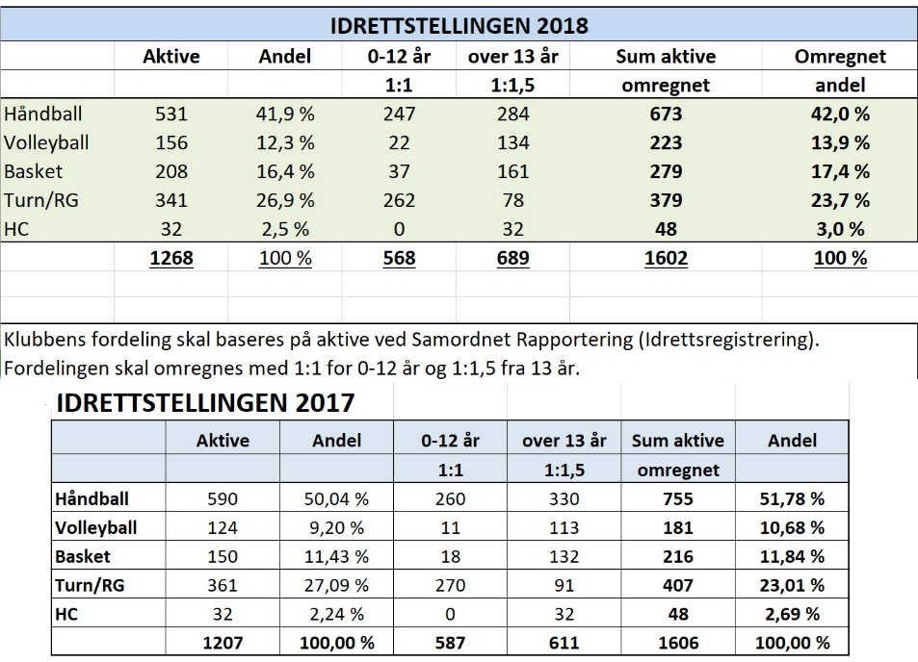
8/18 | Endring styret Kolbotn IL  Hovedstyret i Kolbotn IL består ikke lenger av ledere for de ulike idrettene. Terje Lien er kontakt for volleyball inn mot hovedstyret. Terje.lien@dinamo.no  Morten kjenner Terje godt
9/18 | KIL-dagen  KIL-dagen lørdag 9. juni 14-17. Planlegging / aktiviteter.  Rikke Bækkevold går i møte torsdag 31.5.2018 med komiteen.  Morten Isachsen ansvarlig på dagen  - Spille musikk / baller / 2 ballkurver  - Enkel handout for registering ?  - Tomm informerer på forhånd til medlemmer! Møt opp  - En gutt og en jente fra 2003-årgangen (Mesternes Mester)  - Gunhild? 14-17  - Tomm: Spørre Christiane/Gro om assistanse + flere fra eldre junior
10/18 | Sommeravslutning  - Mandag 18. juni har jenter 04 privat avslutning  - Torsdag 14. juni har mini siste minitrening med enkel avslutning på Hellerasten  - Damelaget 8. juni  - J03 hadde torsdag 24. mai  - Sommeravslutning volleyballgruppa 6. juni – 18-20  - Benedicte kan ikke  - Morten er på Kolbotn skole  - Tomm lager innbydelse  - 17:30 Rikke kan være med
11/18 | Sesongen 2018-19  Rikke / Benedike – valgkomite  Damelaget – mangler opplegger og trener.  Lag?  Trenere?  Få på plass: 4-5-6 engasjerte foreldre  Klubbmøte ved oppstart på sesongen
Eventuelt
Morten – rekruttere engasjerte styremedlemmer denne høsten
Dato og agenda neste styremøte / møteplan
- Neste møte inngang august/september

